盖·巴斯(Guy Bass)作品推荐


盖·巴斯(Guy Bass)：巴斯从小就对怪物们有着浓厚的兴趣，他有着一套珍藏已久的蜘蛛侠战服，而且还是大学怪物学专业的优秀毕业生。他还曾经是一名戏剧脚本创作者，不过他最终选择了写作来满足自己的猎奇欲望，毕竟想象的世界可以满足他的任何需求。他的作品主要有《丁金•丁斯的故事》系列(Dinkin Dings)、《小怪兽哥米》系列（Gormy Ruckles Series）以及《外星人Hex》系列（Alien Invasion & Alien Escape）。作家主页：http://www.guybass.com/）

《小怪兽哥米》系列推荐
Gormy Ruckles series
系列卖点：
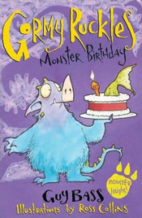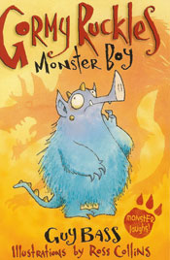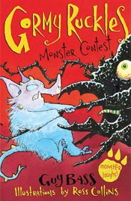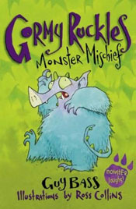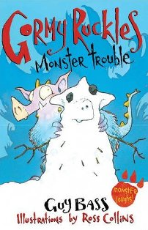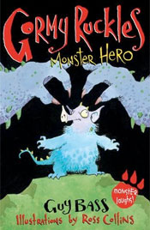

哥米．拉克尔斯（Gormy Ruckles）是一只胖嘟嘟的小怪兽。虽然长相不咋的，但是哥米却是一个没有坏心眼的好怪兽。也因为这样，它的怪兽朋友总觉得它不怎么像个怪兽，它应该变得更加可怕一些。那么，事实是这样的吗？让我们通过，哥米的爆笑故事来走近这个可爱的“怪兽男孩”吧！

中文书名：《同伴们的不信任》
英文书名：Monster Mischief
作 者：Guy Bass
插图绘者：Ross Collins
出 版 社：Scholastic UK
代理公司：ANA
出版日期：2008年
页 数：92页
类 型：7-12岁少年文学

内容简介：

哥米的父母并不看好他。因为他并不像父亲那样拥有卓越的丢石头的技能，这在怪兽圈子里头可是一件不光彩的事情。怪兽们评判优秀的标准就是你能否将身边的重物举起，丢出一条美妙的弧线。哥米非常渴望得到大家的认同。可是，妈妈却让他去和邻居的孩子博格斯（Boggles）学习如何才能成为一名优秀的“怪兽男孩”。不情愿的哥米有一个秘密的计划，他要在博格斯面前证明自己一点儿也不差。那么，他想出了一个什么办法呢？

可怜的哥米因为掌握不好丢东西的技巧而得不到大家的认同。这个蓝毛的小家伙将以惊人的手法改变这一切，实现反败为胜的大逆转！
中文书名：《怪兽的麻烦》
英文书名：Monster Trouble
作 者：Guy Bass
插图绘者：Ross Collins
出 版 社：Scholastic UK
代理公司：ANA
出版日期：2009年
页 数：92页
类 型：7-12岁少年文学

内容简介：

哥米的父母临时有事要出一趟远门，于是哥米迎来了他的临时保姆。这位叫做奴格（Noog）的保姆和哥米以往的保姆完全不一样，她既不是可怕的巨人，也不像邪恶的巫婆，只是一个长相比较奇怪的家伙。可是，当夜幕降临时，哥米却惊奇的发现奴格起了一些变化，一些可怕的变化。她变成了一个有着血盆大口的怪兽。这下子，同是怪兽的哥米可遇上了大麻烦。他必须想尽办法躲避“变身”奴格的追捕，结果将会是怎样呢？

怪兽的保姆自然不会是普通的物种，她至少应当拥有驾驭小怪兽的特殊能力。不过，哥米这次碰上的可是足以让夜晚变成噩梦的“变身保姆”……

中文书名：《哥米的生日》
英文书名：Monster Birthday
作 者：Guy Bass
插图绘者：Ross Collins
出 版 社：Scholastic UK
代理公司：ANA
出版日期：2009年
页 数：92页
类 型：7-12岁少年文学

内容简介：

哥米迎来了自己的生日。更令他高兴的是，爸爸破天荒地要带他离开豆苗山（Peatree Hill），去山那头的河边捉鱼。不过，好奇的哥米还是惹出了一系列麻烦。他没有听从爸爸的话，擅自偷吃了捉到的鱼儿（怪兽是不允许吃鱼的）……于是，一连串怪事发生了，先是哥米无缘无故地长出了第二条尾巴，然后是麦克（Mike）——哥米的昆虫好友，因为吃了他的粪便而变成了巨型虫子。这下可够哥米忙活的了，他必须在爸爸没有发现之前将一切恢复原状，而这一切显然很困难……

从不缺少麻烦的哥米这次在生日庆祝活动上捅了个大篓子。结果会是乐极生悲吗？敬请期待！
中文书名：《怪兽大战》
英文书名：Monster Contest
作 者：Guy Bass
插图绘者：Ross Collins
出 版 社：Scholastic UK
代理公司：ANA
出版日期：2009年
页 数：92页
类 型：7-12岁少年文学

内容简介：

成为一名怪兽可并不像想象中的那么轻松。小怪兽哥米将要参加少年怪兽大赛了。他的目标是取得冠军。这就意味着，他要依靠分贝极高的吼叫，力度浑厚的跺脚和精湛的投射技能击败所有的对手。在怪兽大赛中，哥米遇上形形色色的怪兽同胞们，有一只眼的毛毛怪，也有长相可怕的蜘蛛怪……这其中还掺杂着假扮朋友的拉格斯（Ruggles），那么哥米能否克服这一切登上冠军的讲台呢？

原来怪兽们也有惊险刺激的竞技比赛，就让我们看看小主人公哥米在冠军之路上是如何披荆斩棘，所向睥睨的吧！

中文书名：《英雄哥米》
英文书名：Monster Hero
作 者：Guy Bass
插图绘者：Ross Collins
出 版 社：Scholastic UK
代理公司：ANA
出版日期：2009年
页 数：92页
类 型：7-12岁少年文学

内容简介：

哥米非常崇拜他的叔叔卡劳克斯（Kruckles），在他看来卡劳克斯叔叔是这个世界上最勇敢、最酷的怪兽了。于是，在叔叔的带领下，哥米开始挑战自己的怪兽能力了。他们要面对的是可怕的Gloam，一个极其恐怖的大家伙。就连卡劳克斯叔叔都显得力不从心，这个时候，哥米只好挺身而出运用自己所掌握的怪兽知识来帮助叔叔。到底，哥米能否再次成功地证明自己将Gloam击败呢？

原本认为最厉害的叔叔却在Gloam的面前败下阵来，哥米将面对有史以来最难应付的挑战，他需要的是勇气和智慧！

谢谢您的阅读！
请将回馈信息发至：晋西影(Cynthia Jin)
安德鲁﹒纳伯格联合国际有限公司北京代表处
北京市海淀区中关村大街甲59号中国人民大学文化大厦1705室, 邮编：100872
电 话：010-82509406
传 真：010-82504200
Email：Cynthia@nurnberg.com.cn
网 站：Http://www.nurnberg.com.cn

